表1 “菜篮子”产品产地市场价格
单位：元/公斤，%
品种 | 本期 | 上期 | 同期 | 环比 | 同比
蔬菜 | 2.89 | 2.78 | 3.67 | 3.90 | 21.10
生猪 | 14.01 | 14.23 | 20.02 | -1.57 | -30.03
鸡蛋 | 5.85 | 6.25 | 9.07 | -6.34 | -35.53
草鱼 | 15.00 | 15.00 | 11.40 | - | 31.57
鲤鱼 | 12.50 | 11.40 | 11.40 | -3.10 | 9.64
鲫鱼 | 21.50 | 21.50 | 22.40 | - | -4.02

表2蔬菜产地市场价格
单位：元/公斤，%
品种 | 本期 | 上期 | 同期 | 环比 | 同比
小白菜 | 2.35 | 2.31 | 3.12 | 1.48 | -24.82
菠菜 | 6.08 | 4.73 | 4.86 | 28.58 | 25.03
菜豆 | 4.85 | 5.43 | 5.66 | -10.58 | -14.28
大葱 | 1.74 | 1.63 | 3.61 | 7.21 | -51.66
白萝卜 | 1.31 | 1.34 | 1.39 | -2.13 | -5.75
冬瓜 | 1.13 | 1.16 | 1.47 | -2.22 | -22.76
西红柿 | 3.46 | 3.52 | 3.10 | -1.79 | 11.52
胡萝卜 | 1.88 | 1.87 | 2.51 | 0.30 | -24.97
黄瓜 | 3.24 | 2.90 | 6.60 | 11.72 | -50.91
茴香 | 4.77 | 4.28 | 4.95 | 11.48 | -3.69
结球甘蓝 | 1.32 | 1.37 | 2.22 | -3.76 | -40.75
韭菜 | 4.16 | 4.10 | 5.36 | 1.46 | -22.40
茄子 | 1.70 | 1.77 | 2.65 | -4.19 | -36.06
芹菜 | 1.76 | 1.80 | 2.80 | -2.07 | -37.14
甜椒 | 3.70 | 3.81 | 3.68 | -2.92 | 0.54
莴笋 | 2.06 | 1.96 | 2.79 | 5.26 | -26.05
西葫芦 | 1.60 | 1.53 | 2.43 | 4.86 | -34.00
大白菜 | 1.03 | 1.07 | 1.55 | -3.73 | -33.52
长辣椒 | 3.23 | 3.37 | 3.80 | -4.24 | -15.18
洋葱 | 1.35 | 1.34 | 1.76 | 0.64 | -23.50
青萝卜 | 2.19 | 2.13 | 2.05 | 2.68 | 6.83

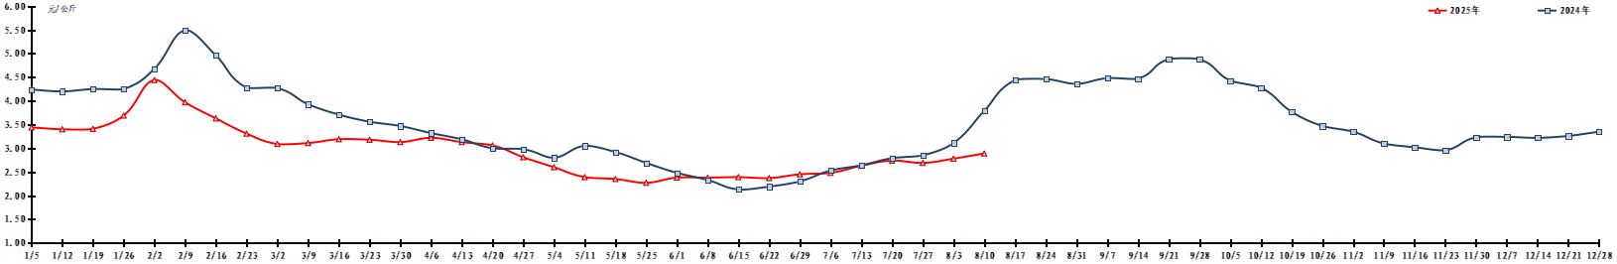
图1 蔬菜田头价格走势
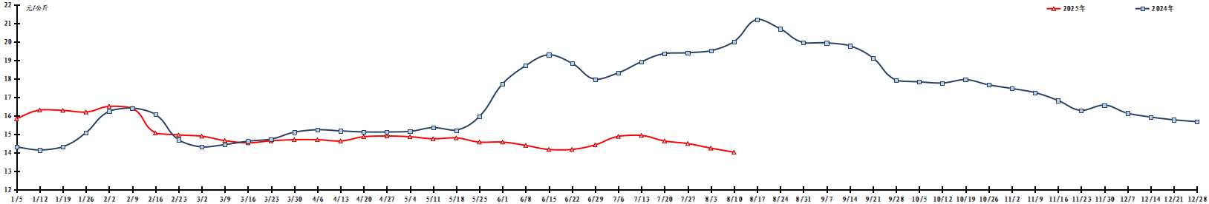
图2 生猪价格走势
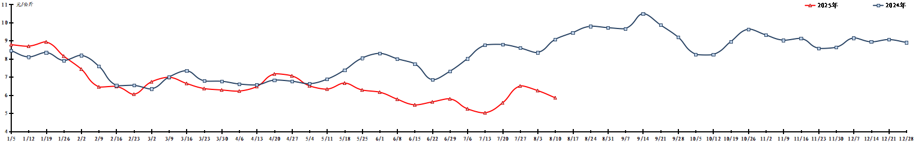
图3 鸡蛋出场价格走势

